

Documentação

OpFilx

|  |  |  |  |  |
| --- | --- | --- | --- | --- |
| Alameda Barão de Limeira, 539 – São Paulo/SP |  |  |  | sp.senai.br |

Sumário

1. Resumo 2

Objetivos

1. Descrição do projeto 2

Resumo do projeto

1. Modelagem de Software 3

Modelo Lógico

Modelo Físico

Modelo Conceitual

Resumo

Objetivos

Esse documento tem como objetivo mostrar as funcionalidades da plataforma OpFlix desenvolvida para divulgar lançamentos de filmes e séries nacionais e internacionais.

Descrição do projeto

A OpFilx tem como objetivo a divulgação do lançamento de séries e filmes.

Resumo do projeto

A OpFlix tem a disponibilização de séries e filmes recém lançados em diferentes plataformas. Quem gerencia os lançamentos no site, é o Administrador, e os outros usuários, clientes , podem visualizar e sabem em primeira mão os últimos lançamentos.

Modelagem de Software

Esta sessão tende a demonstrar o que será desenvolvido no banco de dados e quais são as suas representações.

Modelo Lógico

O modelo lógico mostra as ligações entre as tabelas de banco de dados, as chaves primárias, os componentes de cada uma, etc.

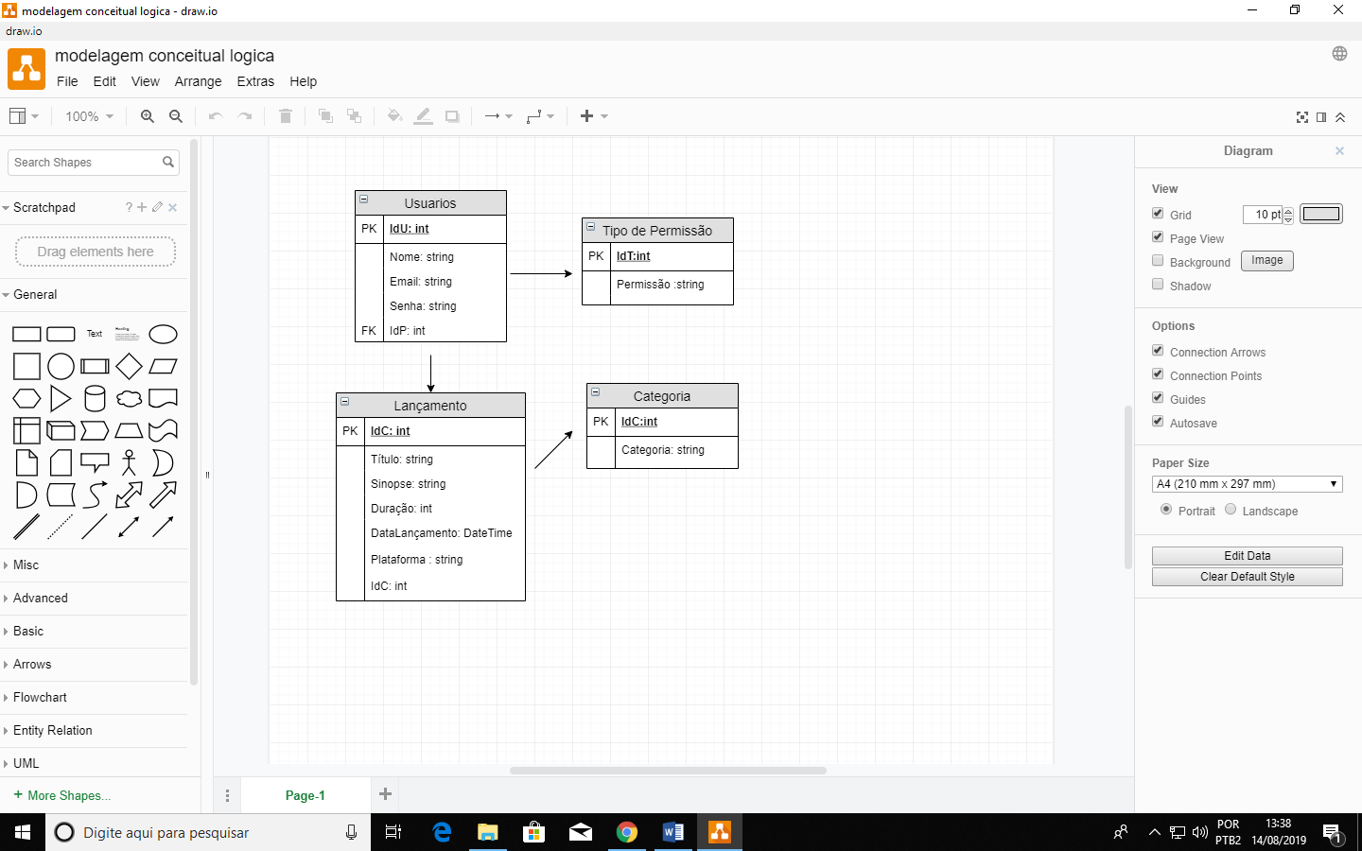

Modelo Físico

Inclui a análise das características e recursos necessários para armazenamento e manipulação das estruturas de dados (estrutura de armazenamento, endereçamento, acesso e alocação física), sendo uma sequência de comandos executados em SQL a fim de criar as tabelas, estruturas e ligações projetadas até então e finalmente criar o banco de dados.

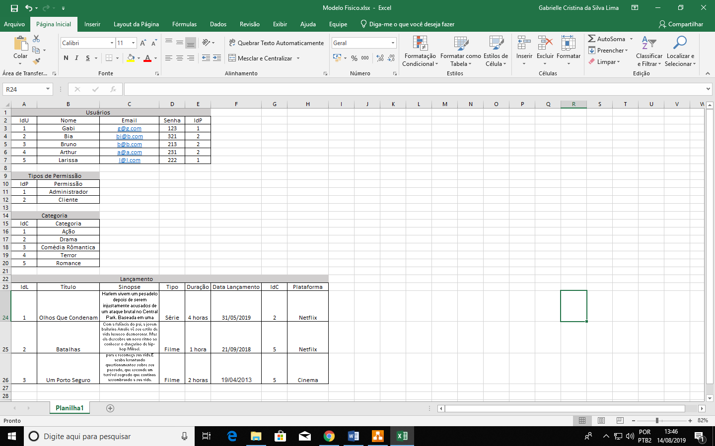

Modelo Conceitual

O modelo conceitual é um diagrama em blocos que demonstra todas as relações entre as entidades, suas especializações, seus atributos e auto-relações.

